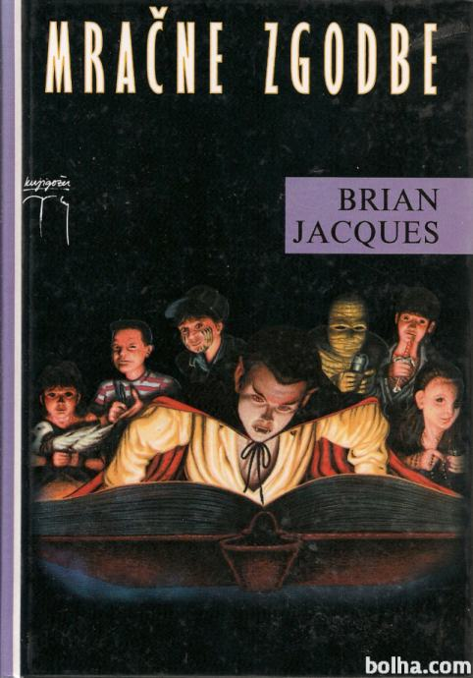
James Brain Jacquez
Mračne zgodbe

Ker se pri družbi ukvarjamo s preteklostjo, sem se odločila, da pri slovenščini beremo zgodbo, ki temelji na dogodkih iz daljne preteklosti.
Odprite berilo na strani 78.
Najprej naredi Dejavnosti pred branjem. Lahko tudi narediš doma z brati ali sestrami krajši kviz.
Nato preberi besedilo. Lahko ga tudi poslušaš na Radovednih pet v Interaktivnem gradivu stran 2-9.
V zvezek prepiši avtorja in naslov zgodbe, ter odgovori na vprašanja. Vprašanj mi ni treba pošiljati.
Danes nas bodo še posebej zanimali anagrami. Kaj je anagram si preberi v berilu na strani 81 - Literarnoteoretične definicije.
Si razumel, kaj je anagram?
Anagram od Jože je Žejo, od Martina je Naramti, anagram od voda je dova…
Najprej si izdelaj anagram iz svojega imena, nato pa poišči vsaj anagrame.
Ko si sestavil tri anagrame, pojdi v teamse. Tam te v kanalu SLOVENŠČINA/Objave čaka naloga- ANAGRAMI. Kaj moraš narediti je tam razloženo.
Lepo vas pozdravlja
Bojan Lalile

